

***【プレスリリース】***

2025年1月21日

報道関係各位

*本プレスリリースは、独congatecが、2025年1月7日（現地時間）、ドイツで発表したプレスリリースの抄訳です。

**コンガテック、要求性能の高いリアルタイム アプリケーション向けの新しいハイパフォーマンス   
COM-HPCモジュールを発表**

**インテル Core S テクノロジーによるコンピューター・オン・モジュールの新たなパフォーマンス向上**

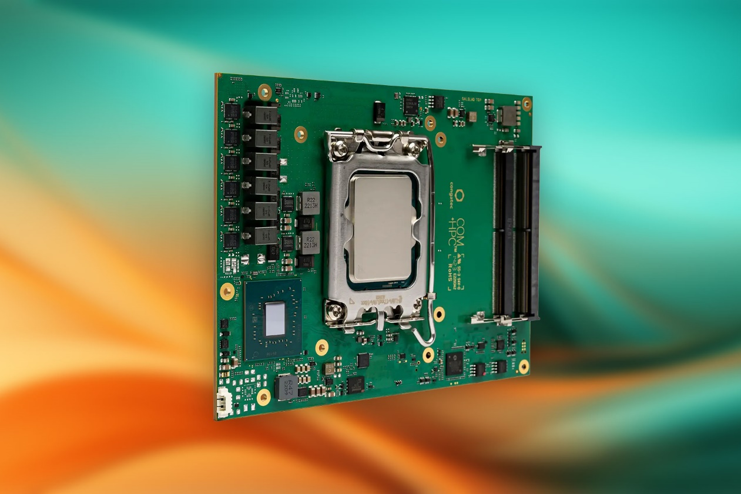

組込み、およびエッジコンピューティング テクノロジーのリーディング プロバイダーである [コンガテック（congatec）](https://www.congatec.com/jp/)は、特にエッジおよびインフラストラクチャーなどの高い性能が要求されるアプリケーション向けに開発されたconga-HPC/cBLS により、ハイパフォーマンス COM-HPCコンピューター・オン・モジュール（COM）のポートフォリオを拡充しました。 新しいCOM-HPC Client Size C（120x160 mm）モジュールは、インテル Core S プロセッサー（コードネームBartlett Lake-S）のパフォーマンス ハイブリッドアーキテクチャーをベースとし、最大16個の高効率コア（E-core）と最大8個のパフォーマンスコア（P-core）を備え、最大32スレッドに対応します。 このモジュールは、マルチコアやマルチスレッドのパフォーマンス、大容量キャッシュ、膨大なメモリー容量、高帯域幅、進化するI/Oテクノロジーなど要求の高いアプリケーション向けに設計されています。

ターゲット アプリケーションには、メディカル イメージングや試験＆計測、テレコミュニケーションおよびネットワーク、小売業、エネルギー分野、銀行業務などがあります。 そのほかの使用例としては、交通をモニターする監視カメラや、光学検査などの自動化アプリケーションがあり、これらのアプリケーションでもモジュールの強化されたパフォーマンスの恩恵を受けます。

新しい conga-HPC/cBLS COM-HPC Client Size C モジュールは、特にワークロードの統合を伴うハイパフォーマンス リアルタイム アプリケーションに適しています。 ファームウェアに組み込まれるハイパーバイザー・オン・モジュールにより、システム統合のメリットを簡単に受けることができます。 このモジュールは、従来のマザーボードからの効率的な代替品であり、特に常に最大限のパフォーマンスを必要とし、定期的にパフォーマンスをアップグレードする必要があるアプリケーションに適しています。 マザーボードと比較すると、標準化された COM はプロセッサーの世代が変わったとしても、簡単なモジュール変更による高いスケーラビリティと、容易なアップグレード パスを提供します。基本設計の変更は、必要ありません。

「強力なインテル® グラフィックスとディープラーニング・ブーストを搭載したヘテロジニアス コンピューティング アーキテクチャーは、このモジュールを高い性能を要求するエッジアプリケーション向けのハイパフォーマンスで低消費電力のAI推論サーバーと成らせます。 GPGPUとして使用した場合は、他に類を見ないコスト/パフォーマンスを発揮します。 インテル® TSNおよびTCCのサポートにより、医療技術やオートメーション、インダストリアル ソリューションなどの分野において、ネットワーク化されたリアルタイム アプリケーションのための理想的な基盤を提供します」 と、コンガテックのシニア プロダクトライン マネージャーの、ユルゲン・ユングバウアー（Jürgen Jungbauer）は説明しています。

**アプリケーションレディとハイパーバイザーが組み込まれたモジュールの提供**

コンガテックの新しい conga-HPC/cBLS コンピューター・オン・モジュールは、16レーンのPCIe Gen 5 と最大 12レーンの PCIe Gen 4 を含む、最大42の PCIe レーンを提供します。 最大32 の実行ユニットを備えた内蔵の インテル® グラフィックスにより、AI エッジアプリケーションで優れた AI推論パフォーマンスを実現します。 また、データ クリティカルなアプリケーション向けに、ECC をサポートする高速 DDR5-4000 メモリーを使用することができます。

新しい COM-HPC Client Size C モジュールはアプリケーションレディとして、検証されたctrlX OS や Ubuntu、RT-Linux などライセンスの付随するオペレーティング システムをプリインストールしカスタム構成された aReady.COM製品としても提供されます。 オプションの機能には、aReady.VT および IoT接続によるシステム統合を含みます。 市場投入までの時間をさらに短縮するために、完成したシステムにモジュールをプラグインするだけで使えるようカスタマーのアプリケーションをモジュールに組み込んで提供することもできます。 ファームウェアに組み込まれるハイパーバイザー・オン・モジュールにより、COM はシステム設計に非常に経済的で柔軟なソリューションを提供し、さまざまなユースケースにおいて複数のシステムを置き換えることができます。 例としては、視覚化のための試験＆計測システム、HMI および IoTゲートウェイによる生産セルのリアルタイム制御、スマートグリッドのエッジサーバーなどがあります。

さらに、コンガテックのハイパフォーマンス エコシステムと設計サービスにより、アプリケーション開発を簡素化することができます。 サービスのポートフォリオには、包括的なボード・サポート・パッケージ、評価用および量産に対応したアプリケーション用のキャリアボードや、カスタマイズされた冷却ソリューション、広範なドキュメントとトレーニング、高速信号のインテグリティ測定などが含まれます。 アプリケーション開発者は新しい COM-HPC COM を、コンガテックの COM-HPC Client モジュール用 Micro-ATX アプリケーション キャリアボード（[conga-HPC/uATX](https://www.congatec.com/jp/products/accessories/conga-hpc-uatx/)）と組み合わせて使用できます。 これにより、超高速の PCIe 接続など、新しいモジュールのメリットと向上した性能をすぐに活用することができます。

|  |  |  |  |  |  |
| --- | --- | --- | --- | --- | --- |
| **プロセッサー** | **コア数/ (P + E)** | **P-core 周波数 [G Hz] (Base / Max. Turbo)** | **E-core 周波数 [G Hz] (Base / Max. Turbo)** | **グラフィックス EU数** | **CPU ベース電力  [W]** |
| インテル Core 7 251E | 24 (8+16) | 2.1 / 5.6 | 1.6 / 4.4 | 32 | 65 |
| インテル Core 5 211E | 10 (6+4) | 2.7 / 4.9 | 2.0 / 3.7 | 24 | 65 |
| インテル Core 3 201E | 4 (4+0) | 3.6 / 4.8 | N/A | 24 | 60 |

新しい conga-HPC/cBLS モジュールの詳細については、以下のサイトをご覧ください。

<https://www.congatec.com/jp/products/com-hpc/conga-hpccbls/>

COM-HPC規格の詳細情報については、以下のサイトをご覧ください。

<https://www.congatec.com/jp/technologies/com-hpc/>

aReady.COM の詳細については、<https://aready.com/> をご覧ください。

**##**

**コンガテック（congatec）について**

コンガテックは、組込みおよびエッジコンピューティング ソリューション向けに、コンピューター・オン・モジュール（COM）をベースとしたハイパフォーマンス ハードウェアやソフトウェア ビルディングブロックを提供するグローバル プロバイダーです。 これらの先進的なコンピューターモジュールは、インダストリアル オートメーション、メディカル テクノロジー、ロボティクス、コミュニケーションなど、さまざまな分野のシステムやデバイスで使用することができます。 コンガテックのハイパフォーマンス aReady. エコシステムは、COM からクラウドまで、ソリューション開発を簡素化し加速させます。 このアプリケーションレディのアプローチは、COM とサービスおよびカスタマイズ可能なテクノロジーを組み合わせて、システム インテグレーション、IoT、セキュリティ、人工知能の最先端の進歩を実現します。 コンガテックは、成長する産業ビジネスにフォーカスする、ドイツのミッドマーケットファンドである株主のDBAG Fund VIIIに支えられており、これらの拡大する市場機会を活用するための資金調達とM&Aの実績があります。 詳細については、コンガテックのウェブサイト<https://www.congatec.com/jp> をご覧いただくか、[LinkedIn](https://www.linkedin.com/company/455449) や [YouTube](http://www.youtube.com/congatecAE)をフォローしてください。

**■本製品に関するお問合せ先**

コンガテックジャパン株式会社 担当：山崎

TEL: 03-6435-9250

Email: sales-jp@congatec.com

**■本リリースに関する報道関係者様からのお問合せ先**

（広報代理）オフィス橋本 担当：橋本

Email: congatec@kitajuji.com

テキストと写真は、以下のサイトから入手することができます。

<https://www.congatec.com/jp/congatec/press-releases.html>